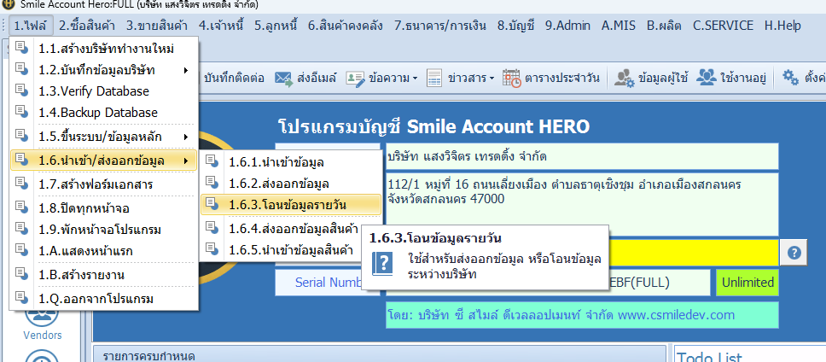
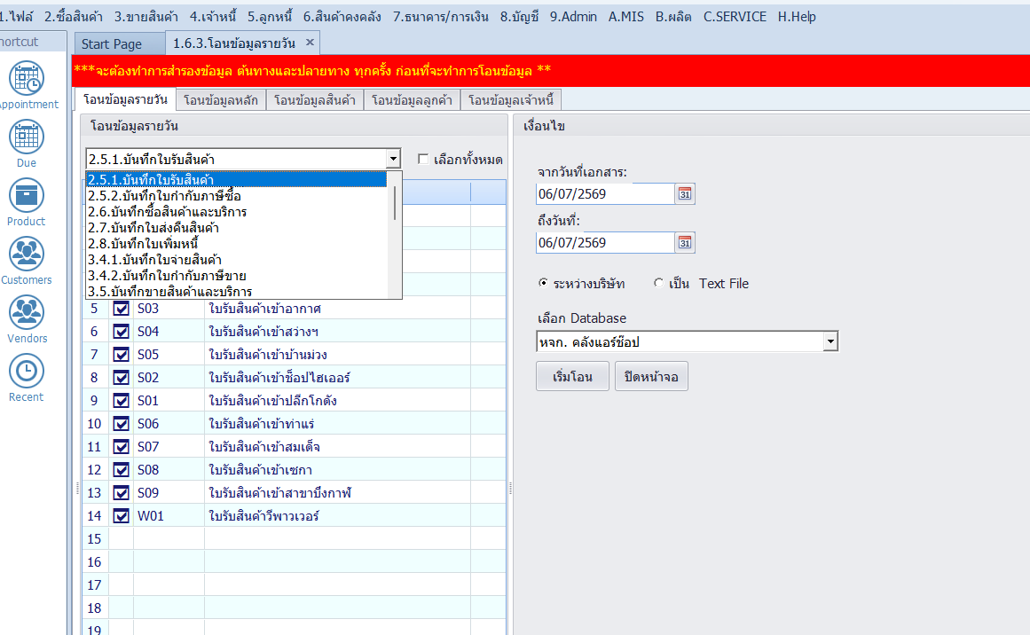
เป็นการโอนข้อมูลไปห้องภาษีแต่ละบริษัทในเครือ

